**DIAGRAMAS ESTRUCTURALES**

Franco Fonseca

Alexander Puentes

Sofia Barahona

1. **Diagrama de clases**

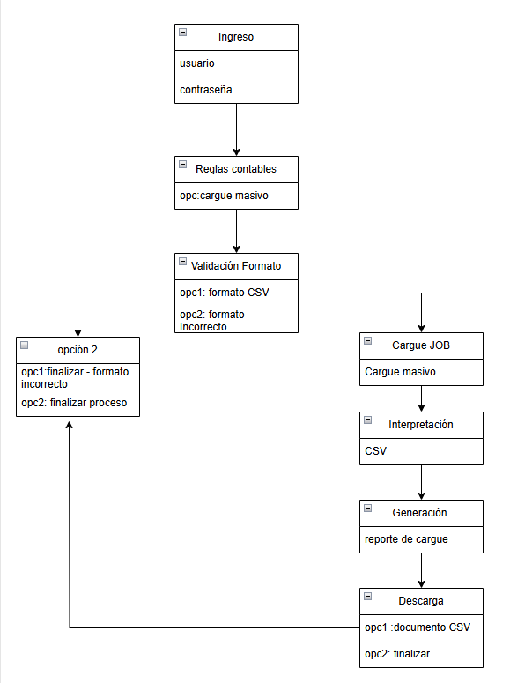

1. **Diagrama de componentes**

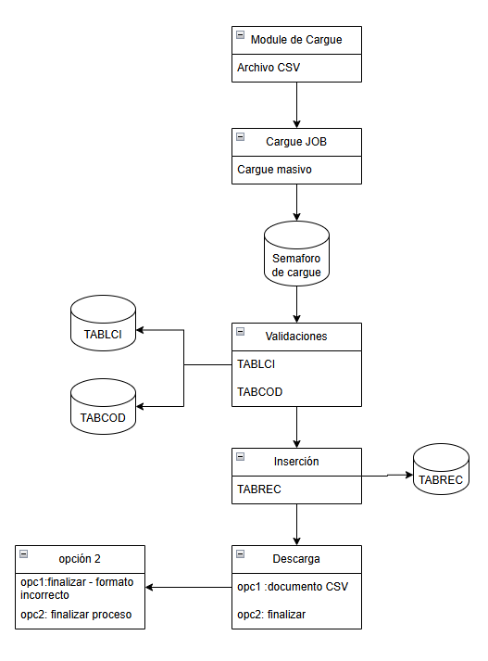

1. **Diagrama de Despliegue**

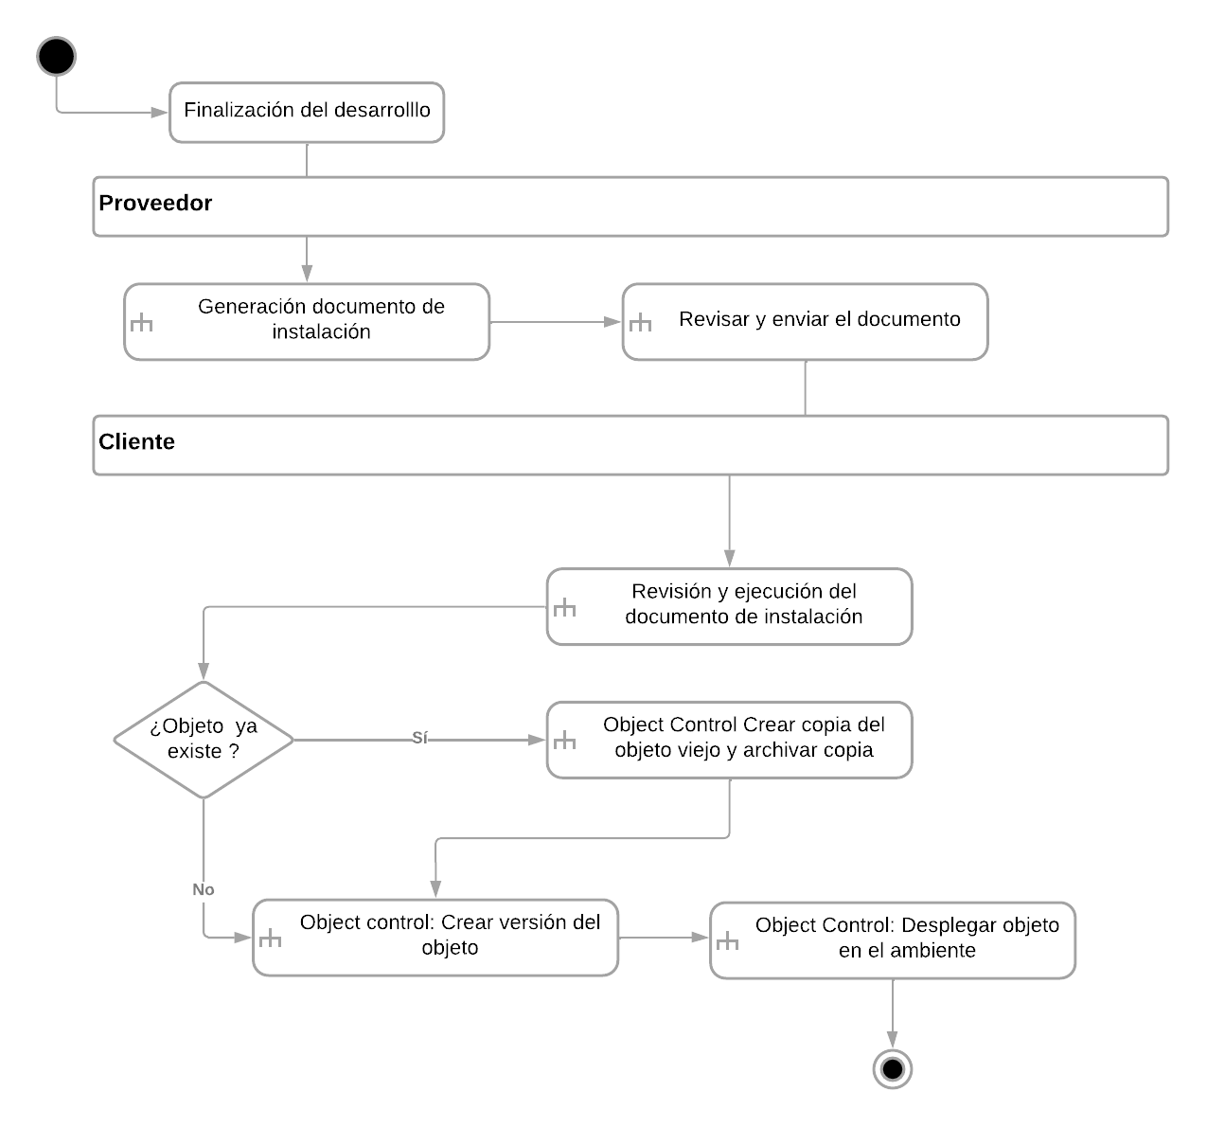

**Diagramas de comportamientos**

1. **Diagrama de Secuencia**

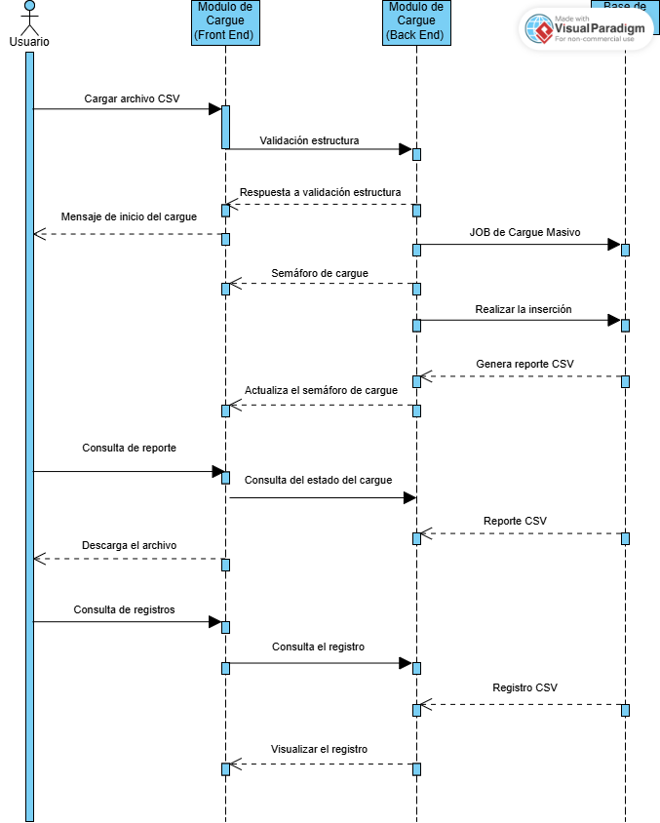

1. **Diagrama de actividades.**

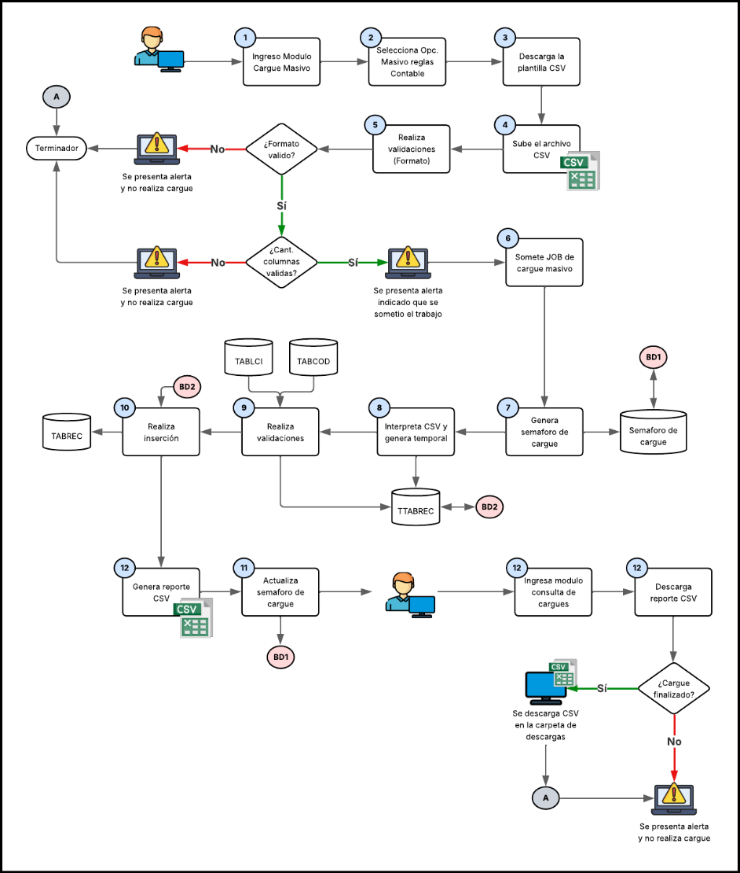

1. **Diagrama de Estado**

